​

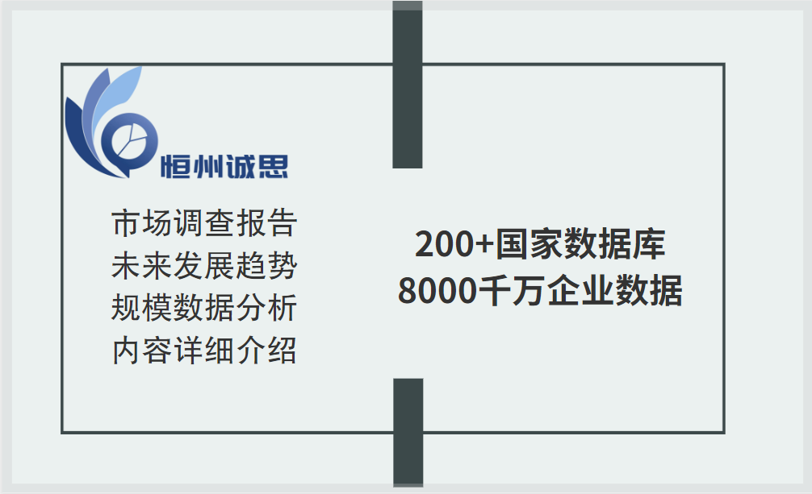全员调查平台
一、引言
随着企业规模的扩大和业务范围的扩展，员工调查成为企业进行管理、优化运营和提高效率的重要手段。传统的员工调查方式往往存在一些问题，如调查内容不够全面、调查数据不够准确、调查结果不够客观等。为了解决这些问题，我们开发了一款全员调查平台，旨在为企业提供更加便捷、高效、准确的员工调查服务。
二、平台特点
1. 全员参与：全员调查平台能够让企业全体员工参与到调查中来，从而获取更加全面和准确的调查数据。通过平台，员工可以在线完成调查问卷，并且可以实时查看其他员工的调查结果。
2. 多样化调查问卷：平台支持多种类型的调查问卷，包括单选题、多选题、填空题、排序题等。企业可以根据实际需求，灵活设置调查问卷的内容和格式。
3. 自定义调查主题：企业可以根据自身的管理需求和业务特点，自定义调查主题和调查问卷内容。这样可以更加针对性地了解员工的工作情况、满意度、意见和建议等
信4息.。 数据分析与报告：平台能够对收集到的调查数据进行自动分析和处理，生成详细的调查企报业告可。以根据需要自定义报告的内容和格式，以便更好地了解员工的真
实5情.况 。安全可靠：全员调查平台采用了先进的安全技术和加密算法，保证了数据的机密性和完同整时性，。平台还支持多种身份认证方式，确保企业信息的安全可靠。
三、使用流程
1. 注册登录：企业用户在平台上进行注册并登录，填写必要的个人
信2息.和 企创业建信调息查。：企业用户可以根据需要创建新的调查问卷，设置问卷主题、内容、格式等。
3. 发布调查：一旦调查问卷创建完成，企业可以将其员发工布会到收平到台通上知。，并可以通过平台链接进入调查页面。
4. 填写问卷：员工在平台上填写调查问卷，并可以实时查看其他员工的填写结
果5。. 数据分析：当所有员工都填写完毕后，平台会自动对数据进行统计和分析，生成详细的调查报告。
6. 查看报告：企业用户可以查看生成的调查报告，了解员工的真实情况。
四、优势分析
1. 提高效率：全员调查平台能够实现全员参与、在线填写、自动分析和生成报告等功能，大大提高了企业进行员工调查的效率。
2. 降低成本：与传统员工调查方式相比，全员调查平台无需印刷纸质问卷、无需人工统计数据和分析报告等，大大降低了企业的成本支出。
3. 提高准确性：全员调查平台通过在线填写和自动分析等功能，避免了传统方式中的人为错误和数据失真等问题，提高了数据的准确性和可靠性。
4. 促进沟通：全员调查平台为员工提供了一个畅所欲言的渠道，员工可以在匿名的情况下表达自己的意见和建议，从而促进企业内部的优化沟通交流和管理全员调查平台收集到的数据和报告，企业可以更加全面地了解员工的工作情况、满意度和需求等信息，从而更好地进行管理和优化运营。
五、结论
全员调查平台是一款针对企业员工调查需求而通过开发在线平台，服务企业平台可以更加方便、高效、准确地完成员工调查工作，从而更好地了解员工的需求和意见，优化管理和运营未来策略。随着技术的不断进步和企业需求的不断变化，全员调查平台还将继续发挥更加重要的作用。
​以下是内容目录，更多内容见正文.....
2023-2029全球全员调查平台行业调研及趋势分析报告
据调研机构恒州诚思（YH）研究统计，2022年全球全员调查平台市场规模约 亿元，2018-2022年年复合增长率CAGR约为 %，预计未来将持续保持平稳增长的态势，到2029年市场规模将接近 亿元，未来六年CAGR为 %。

从核心市场看，中国全员调查平台市场占据全球约 %的市场份额，为全球最主要的消费市场之一，且增速高于全球。2022年市场规模约 亿元，2018-2022年年复合增长率约为 %。随着国内企业产品开发速度加快，随着新技术和产业政策的双轮驱动，未来中国全员调查平台市场将迎来发展机遇，预计到2029年中国全员调查平台市场将增长至 亿元，2023-2029年年复合增长率约为 %。2022年美国市场规模为 亿元，同期欧洲为 亿元，预计未来六年，这两地区CAGR分别为 %和 %。

从产品类型方面来看，按收入计， 2022年基于云市场份额为 %，预计2029年份额将达到 %。同时就应用来看，中小企业在2029年份额大约是 %，未来几年CAGR大约为 %。

全球市场主要全员调查平台参与者包括15Five、Culture Amp、TinyPulse、Weekdone和Impraise等，按收入计，2022年全球前3大生产商占有大约 %的市场份额。

本文调研和分析全球全员调查平台发展现状及未来趋势，核心内容如下：
（1）全球市场总体规模，按收入进行了统计分析，历史数据2018-2022年，预测数据2023至2029年。
（2）全球市场竞争格局，全球范围内主要生产商全员调查平台及市场份额，数据2018-2022年。
（3）中国市场竞争格局，中国市场主要全员调查平台收入及市场份额，数据2018-2022年，包括国际企业及中国本土企业。
（4）全球其他重点国家及地区全员调查平台市场竞争格局，如美国、欧洲、日本、韩国、东南亚和印度等核心参与者及其2022年份额。
（5）按产品类型和应用拆分，分析全球与核心国家/地区细分市场规模。
（6）全员调查平台行业产业链上游、中游及下游分析。
本文重点关注如下国家或地区：
北美（美国和加拿大）
欧洲（德国、英国、法国、意大利和其他欧洲国家）
亚太（中国、日本、韩国、中国台湾地区、东南亚、印度等）
拉美（墨西哥和巴西等）
中东及非洲地区（土耳其和沙特等）

按产品类型拆分，包含：
基于云
本地部署

按应用拆分，包含：
中小企业
大型企业

全球范围内全员调查平台主要厂商：
15Five
Culture Amp
TinyPulse
Weekdone
Impraise
Achievers
Reflektive
Peakon, a Workday company
LinkedIn Glint
Saba Software
ReviewSnap
Lattice

1 市场综述
1.1 全员调查平台定义及分类
1.2 全球全员调查平台行业市场规模及预测
1.3 中国全员调查平台行业市场规模及预测
1.4 中国在全球市场的地位分析
1.4.1 按收入计，2018-2029年中国在全球全员调查平台市场的占比
1.4.2 2018-2029年中国与全球全员调查平台市场规模增速对比
1.5 行业发展机遇、挑战、趋势及政策分析
1.5.1 全员调查平台行业驱动因素及发展机遇分析
1.5.2 全员调查平台行业阻碍因素及面临的挑战分析
1.5.3 全员调查平台行业发展趋势分析
1.5.4 中国市场相关行业政策分析

2 全球全员调查平台行业竞争格局
2.1 按全员调查平台收入计，2018-2023年全球主要厂商市场份额
2.2 全球第一梯队、第二梯队和第三梯队，三类全员调查平台市场参与者分析
2.3 全球全员调查平台行业集中度分析
2.4 全球全员调查平台行业企业并购情况
2.5 全球全员调查平台行业主要厂商产品列举

3 中国市场全员调查平台行业竞争格局
3.1 按全员调查平台收入计，2018-2023年中国市场主要厂商市场份额
3.2 中国市场全员调查平台参与者份额：第一梯队、第二梯队、第三梯队
3.3 2018-2023年中国市场全员调查平台进口与国产厂商份额对比

4 行业产业链分析
4.1 全员调查平台行业产业链
4.2 上游分析
4.3 中游分析
4.4 下游分析

5 按产品类型拆分，市场规模分析
5.1 全员调查平台行业产品分类
5.1.1 基于云
5.1.2 本地部署
5.2 按产品类型拆分，全球全员调查平台细分市场规模增速预测，2018 VS 2022 VS 2029
5.3 按产品类型拆分，2018-2029年全球全员调查平台细分市场规模（按收入）

6 全球全员调查平台市场下游行业分布
6.1 全员调查平台行业下游分布
6.1.1 中小企业
6.1.2 大型企业
6.2 全球全员调查平台主要下游市场规模增速预测，2018 VS 2022 VS 2029
6.3 按应用拆分，2018-2029年全球全员调查平台细分市场规模（按收入）

7 全球主要地区市场规模对比分析
7.1 全球主要地区全员调查平台市场规模增速预测，2018 VS 2022 VS 2029
7.2 2018-2029年全球主要地区全员调查平台市场规模（按收入）
7.3 北美
7.3.1 2018-2029年北美全员调查平台市场规模预测
7.3.2 2022年北美全员调查平台市场规模，按国家细分
7.4 欧洲
7.4.1 2018-2029年欧洲全员调查平台市场规模预测
7.4.2 2022年欧洲全员调查平台市场规模，按国家细分
7.5 亚太
7.5.1 2018-2029年亚太全员调查平台市场规模预测
7.5.2 2022年亚太全员调查平台市场规模，按国家/地区细分
7.6 南美
7.6.1 2018-2029年南美全员调查平台市场规模预测
7.6.2 2022年南美全员调查平台市场规模，按国家细分
7.7 中东及非洲
7.7.1 2018-2029年中东及非洲全员调查平台市场规模预测
7.7.2 2022年中东及非洲全员调查平台市场规模，按国家细分

8 全球主要国家/地区分析
8.1 全球主要国家/地区全员调查平台市场规模增速预测，2018 VS 2022 VS 2029
8.2 2018-2029年全球主要国家/地区全员调查平台市场规模（按收入）
8.3 美国
8.3.1 2018-2029年美国全员调查平台市场规模
8.3.2 美国市场全员调查平台主要厂商及2022年份额
8.3.3 美国市场不同产品类型 全员调查平台份额，2022 VS 2029
8.3.4 美国市场不同应用全员调查平台份额，2022 VS 2029
8.4 欧洲
8.4.1 2018-2029年欧洲全员调查平台市场规模
8.4.2 欧洲市场全员调查平台主要厂商及2022年份额
8.4.3 欧洲市场不同产品类型 全员调查平台份额，2022 VS 2029
8.4.4 欧洲市场不同应用全员调查平台份额，2022 VS 2029
8.5 中国
8.5.1 2018-2029年中国全员调查平台市场规模
8.5.2 中国市场全员调查平台主要厂商及2022年份额
8.5.3 中国市场不同产品类型 全员调查平台份额，2022 VS 2029
8.5.4 中国市场不同应用全员调查平台份额，2022 VS 2029
8.6 日本
8.6.1 2018-2029年日本全员调查平台市场规模
8.6.2 日本市场全员调查平台主要厂商及2022年份额
8.6.3 日本市场不同产品类型 全员调查平台份额，2022 VS 2029
8.6.4 日本市场不同应用全员调查平台份额，2022 VS 2029
8.7 韩国
8.7.1 2018-2029年韩国全员调查平台市场规模
8.7.2 韩国市场全员调查平台主要厂商及2022年份额
8.7.3 韩国市场不同产品类型 全员调查平台份额，2022 VS 2029
8.7.4 韩国市场不同应用全员调查平台份额，2022 VS 2029
8.8 东南亚
8.8.1 2018-2029年东南亚全员调查平台市场规模
8.8.2 东南亚市场全员调查平台主要厂商及2022年份额
8.8.3 东南亚市场不同产品类型 全员调查平台份额，2022 VS 2029
8.8.4 东南亚市场不同应用全员调查平台份额，2022 VS 2029
8.9 印度
8.9.1 2018-2029年印度全员调查平台市场规模
8.9.2 印度市场全员调查平台主要厂商及2022年份额
8.9.3 印度市场不同产品类型 全员调查平台份额，2022 VS 2029
8.9.4 印度市场不同应用全员调查平台份额，2022 VS 2029
8.10 中东及非洲
8.10.1 2018-2029年中东及非洲全员调查平台市场规模
8.10.2 中东及非洲市场全员调查平台主要厂商及2022年份额
8.10.3 中东及非洲市场不同产品类型 全员调查平台份额，2022 VS 2029
8.10.4 中东及非洲市场不同应用全员调查平台份额，2022 VS 2029

9 主要全员调查平台厂商简介
9.1 15Five
9.1.1 15Five基本信息、全员调查平台市场分布、总部及行业地位
9.1.2 15Five公司简介及主要业务
9.1.3 15Five 全员调查平台产品介绍
9.1.4 15Five 全员调查平台收入及毛利率（2018-2023）
9.1.5 15Five企业最新动态
9.2 Culture Amp
9.2.1 Culture Amp基本信息、全员调查平台市场分布、总部及行业地位
9.2.2 Culture Amp公司简介及主要业务
9.2.3 Culture Amp 全员调查平台产品介绍
9.2.4 Culture Amp 全员调查平台收入及毛利率（2018-2023）
9.2.5 Culture Amp企业最新动态
9.3 TinyPulse
9.3.1 TinyPulse基本信息、全员调查平台市场分布、总部及行业地位
9.3.2 TinyPulse公司简介及主要业务
9.3.3 TinyPulse 全员调查平台产品介绍
9.3.4 TinyPulse 全员调查平台收入及毛利率（2018-2023）
9.3.5 TinyPulse企业最新动态
9.4 Weekdone
9.4.1 Weekdone基本信息、全员调查平台市场分布、总部及行业地位
9.4.2 Weekdone公司简介及主要业务
9.4.3 Weekdone 全员调查平台产品介绍
9.4.4 Weekdone 全员调查平台收入及毛利率（2018-2023）
9.4.5 Weekdone企业最新动态
9.5 Impraise
9.5.1 Impraise基本信息、全员调查平台市场分布、总部及行业地位
9.5.2 Impraise公司简介及主要业务
9.5.3 Impraise 全员调查平台产品介绍
9.5.4 Impraise 全员调查平台收入及毛利率（2018-2023）
9.5.5 Impraise企业最新动态
9.6 Achievers
9.6.1 Achievers基本信息、全员调查平台市场分布、总部及行业地位
9.6.2 Achievers公司简介及主要业务
9.6.3 Achievers 全员调查平台产品介绍
9.6.4 Achievers 全员调查平台收入及毛利率（2018-2023）
9.6.5 Achievers企业最新动态
9.7 Reflektive
9.7.1 Reflektive基本信息、全员调查平台市场分布、总部及行业地位
9.7.2 Reflektive公司简介及主要业务
9.7.3 Reflektive 全员调查平台产品介绍
9.7.4 Reflektive 全员调查平台收入及毛利率（2018-2023）
9.7.5 Reflektive企业最新动态
9.8 Peakon, a Workday company
9.8.1 Peakon, a Workday company基本信息、全员调查平台市场分布、总部及行业地位
9.8.2 Peakon, a Workday company公司简介及主要业务
9.8.3 Peakon, a Workday company 全员调查平台产品介绍
9.8.4 Peakon, a Workday company 全员调查平台收入及毛利率（2018-2023）
9.8.5 Peakon, a Workday company企业最新动态
9.9 LinkedIn Glint
9.9.1 LinkedIn Glint基本信息、全员调查平台市场分布、总部及行业地位
9.9.2 LinkedIn Glint公司简介及主要业务
9.9.3 LinkedIn Glint 全员调查平台产品介绍
9.9.4 LinkedIn Glint 全员调查平台收入及毛利率（2018-2023）
9.9.5 LinkedIn Glint企业最新动态
9.10 Saba Software
9.10.1 Saba Software基本信息、全员调查平台市场分布、总部及行业地位
9.10.2 Saba Software公司简介及主要业务
9.10.3 Saba Software 全员调查平台产品介绍
9.10.4 Saba Software 全员调查平台收入及毛利率（2018-2023）
9.10.5 Saba Software企业最新动态
9.11 ReviewSnap
9.11.1 ReviewSnap基本信息、全员调查平台市场分布、总部及行业地位
9.11.2 ReviewSnap公司简介及主要业务
9.11.3 ReviewSnap 全员调查平台产品介绍
9.11.4 ReviewSnap 全员调查平台收入及毛利率（2018-2023）
9.11.5 ReviewSnap企业最新动态
9.12 Lattice
9.12.1 Lattice基本信息、全员调查平台市场分布、总部及行业地位
9.12.2 Lattice公司简介及主要业务
9.12.3 Lattice 全员调查平台产品介绍
9.12.4 Lattice 全员调查平台收入及毛利率（2018-2023）
9.12.5 Lattice企业最新动态

10 研究成果及结论

11 附录
11.1 研究方法
11.2 数据来源
11.2.1 二手信息来源
11.2.2 一手信息来源
11.3 市场评估模型
11.4 免责声明

